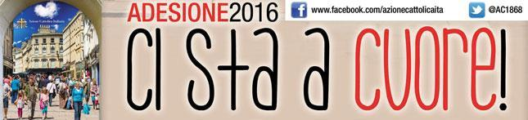

*In Ac abbiamo un cuore grande: nel nostro cuore trovano posto uomini e donne, bambini, ragazzi, adolescenti e giovani che abitano questo tempo, ciascuno con le proprie gioie e le fatiche quotidiane.* Ci staa cuore *la vita delle persone, la famiglia, il lavoro, la scuola e l’università, ma anche la sofferenza, la* *malattia, le fragilità di ognuno. C*i sta a cuore *l’impegno a camminare accanto ai fratelli nelle esperienze quotidiane, condividendo le occasioni preziose riservate a ciascuno.* Ci sta a cuore *l’incontro personale con il Signore risorto, che passa attraverso una vita di fede autentica condivisa con la comunità cristiana, e la passione per la Chiesa. Ci stanno a cuore soprattutto i poveri e gli “ultimi” di una società che spesso mette ai margini chi vive nella difficoltà e nella sofferenza.*



L'8 dicembre si avvicina. Occorre prepararci insieme per rinnovare il nostro impegno associativo. Le settimane precedenti alla FESTA DELL’ADESIONE sono un periodo molto proficuo per l’intera associazione, siamo tutti in fermento per un grande evento che coinvolge tutti: bambini, ragazzi, giovani e adulti sono i protagonisti e testimoni di una vita vissuta in pienezza attraverso l’A.C..

Per tale motivo vi consigliamo di organizzare all’interno della parrocchia un OPEN DAY! Non fatevi intimorire dal titolo, sarà un evento unico per promuovere l’associazione a coloro che ancora non si sono fatti trascinare dallo spirito gioioso dell’AC. Sarebbe opportuno coinvolgere tutti i soci per far conoscere l’intera realtà. Lo slogan che abbiamo pensato per questo evento è “A CUORE APERTO”. Ci sta a cuore l’incontro personale con il Signore risorto, che passa attraverso una vita di fede autentica condivisa con la comunità cristiana e la passione per la Chiesa. Ci stanno a cuore soprattutto i poveri e gli “ultimi” di una società che spesso mette ai margini chi vive nella difficoltà e nella sofferenza.

Prima di tutto è necessario pubblicizzare l’iniziativa a TUTTI. Coinvolgi i bambini del catechismo e delle scuole che fanno parte della comunità Parrocchiale. Annunciate l’evento anche nelle celebrazioni

Eucaristiche. Con l’aiuto degli adulti prepara un momento ad hoc per tutti i genitori, attraverso attività interattive.

Per tutti i bambini e ragazzi che accorrono proponi loro una grande CACCIA AL TESORO. Dopo aver superato una serie di prove il loro tesoro sarà una CHIAVE. Sarebbe carino che ogni bambino ne ricevesse una. Questa chiave li aiuterà ad aprire il loro cuore a questa nuova avventura ricca di sane esperienze. La stessa chiave la riporteranno al loro primo incontro ACR come segno di impegno ad intraprendere questo viaggio.

Insomma sarà sicuramente un’iniziativa per “allargare il giro”. È una scelta troppo bella per tenerla solo per noi!!!

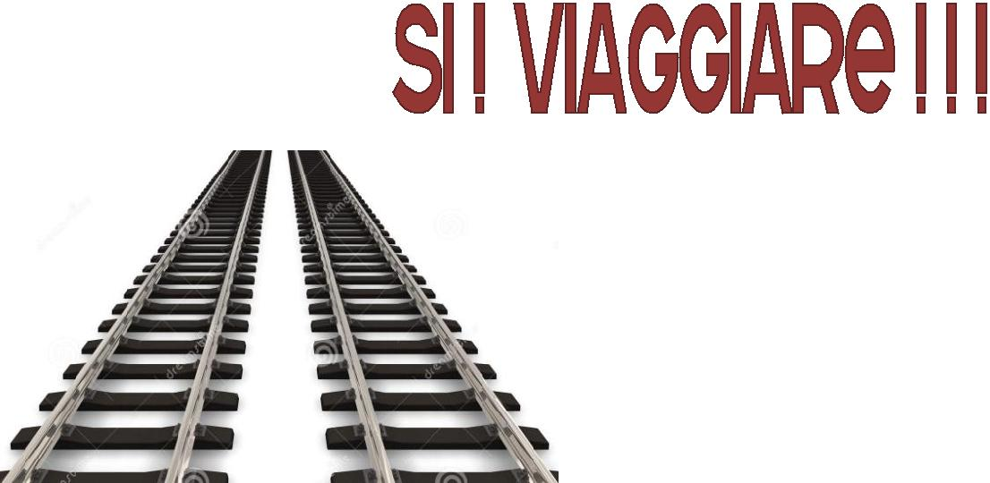

I bambini e ragazzi scelgono di far parte di un gruppo ACR. Vuol dire essere disponibili ad intraprendere un viaggio in compagnia di nuovi amici, condividendo il proprio cammino personale. Attraverso questa attività invitiamo i ragazzi a riflettere sul loro viaggio nel gruppo associandolo ad un binario:

***Che binario stai percorrendo???***

***Binario secondario:*** *Considero la mia partecipazione al gruppo ACR una tra le tante attività che svolgo nella**settimana? Attribuisco al gruppo un valore secondario rispetto ad altre esperienze?*

***Binario Principale:*** *Il gruppo rappresenta per me un’esperienza importante che mi dà forza per affrontare il**mio cammino di crescita?*

***Binario periferico:*** *Mi sento ai margini del gruppo, non completamente inserito? Sono tentato di**allontanarmi?*

***Binario guasto:*** *Ho difficoltà ad aprirmi agli altri, a dialogare con tutti?*

***Binario Interrotto:*** *Il mio cammino in gruppo è discontinuo? Alterno momenti di impegno a momenti di**disimpegno?*

***Binario con incroci:*** *Ho stabilito delle belle relazioni con gli altri componenti del gruppo?*

I ragazzi potranno scegliere di identificarsi in uno di questi binari o con altre tipologie da loro individuate. Al termine del confronto ogni gruppo costruirà il proprio binario. Ogni ragazzo scriverà la propria scelta motivandola su un cartoncino a forma di asse di legno. Successivamente con l’aiuto dell’educatore verranno attaccati con delle striscioline di cartoncino. Alla fine potete unire tutti binari così da far partire insieme con il Treno dell’Adesione!!!



Importante in questo periodo dedicato all’Adesione è far conoscere meglio ai nostri ragazzi i Santi e Beati dell’Azione Cattolica che hanno arricchito la nostra storia. I fanciulli troveranno nella stanza tanti cuori spezzati. Su una metà del cuore troveranno i volti e i nomi dei protagonisti e nell’atra metà le

loro opere buone. Attraverso una mediazione dell’educatore il loro obiettivo sarà quello di costruire i cuori, unendo le due metà.



*Idea: Potete utilizzare i cuori uniti e i binari, creati nell’attività precedente, come decorazioni per abbellire la sala dove svolgerete la festa dell’Adesione.*



Successivamente attraverso questi brani i ragazzi si interrogheranno sull’importanza di essere Santi nel quotidiano.

**PER TUTTE LE VOLTE CHE DIMENTICHIAMO DI RIMANERE CON GESÙ E PORTARLO SEMPRE NEL CUORE!**

**Dai discorsi di PAOLO VI all’Azione Cattolica.**

Ci piace in ciascuno di voi ravvisare, prima di tutto, la ricchezza del cristiano fedele e cosciente, la personalità completa del battezzato, figlio di Dio, fratello di Cristo, membro del Corpo mistico, ch’è la

Chiesa, partecipe del Sacerdozio regale, proprio del Popolo di Dio, animato dalla grazia dello Spirito Santo con l’abbondanza e la varietà dei suoi doni. Di cittadini come voi si compone la comunità cristiana. Cittadini perciò spiritualmente sani e forti, alimentati da quei principi interiori, che sono la Verità e la grazia; cioè la Parola di Dio e il mistero sacramentale che a Lui ci unisce; la fede e la vita di Cristo. (Udienza I Assemblea Nazionale Azione Cattolica Italiana, 25 settembre 1970)

**PER TUTTE LE VOLTE CHE VORREMMO SCEGLIERE LA STRADA PIÙ FACILE DEL DISIMPEGNO E DEL DISINTERESSE!**

**Dai discorsi di PAOLO VI all’Azione Cattolica.**

E subito ravvisiamo in voi anche quel segno di vita ch’è il bisogno d’azione; l’operosità, l’impulso alla testimonianza; l’impegno, il dovere di trasmettere ad altri ciò che il Signore ci ha donato; l’istinto comunicativo proprio di chi avverte la gratuità, la fortuna, la responsabilità della propria vocazione cristiana. E non temete per l’efficienza della vostra attività, del vostro apostolato, quasi che il suddetto peculiare rapporto con la Gerarchia abbia ad intralciare i movimenti dell’azione, a cui siete chiamati. È chiaro infatti che il Laicato cattolico assumerà un’efficienza tanto maggiore e tanto più libera e responsabile nella comunità ecclesiale, quanto più aderente e qualificato sarà il rapporto che lo unisce alla Gerarchia, un rapporto cioè di leale collaborazione. La quale, ad un certo momento, quando la vostra azione apostolica deve svolgersi al di fuori del recinto ecclesiale, nel mondo, diventerà incarico, diventerà fiducia e autoresponsabilità. Cose queste che il Concilio ha messo in evidenza, e che voi ben conoscete; ed ora perciò fatene ispirazione e programma della vostra attività. (Udienza I Assemblea Nazionale Azione Cattolica Italiana, 25 settembre 1970)

Non lasciatevi prendere da alcun turbamento. Il momento che attraversiamo - la Chiesa, il mondo -, è un momento di grandi mutazioni. Possiamo soffrire di vertigini, come quando si naviga nella burrasca. E per di più in questo momento la Chiesa, dopo il Concilio, si è prefissa di riavvicinare il mondo; il mondo qual è. Vi può essere il pericolo che, per avvicinare il mondo, ci assimiliamo al mondo anche nei suoi aspetti irriducibili all’integrità del nostro cristianesimo. Occorre, anche a questo riguardo, vigilare. Tutto ciò che è bene, cioè tutto ciò che ha autentico valore umano, anche se profano, è nostro (Cfr. Phil . 4, 8); cioè da noi accessibile, è da noi sostenibile, è da noi «consacrabile»: la famosa *consecratio mundi* merita un’arte particolare di discrezione, di rispetto, di libertà, ma insieme di collegamento col disegno superiore del regno di Dio. È un’arte, come sapete, aperta specialmente a voi, Laici Cattolici. E quanto più sarete forti e fedeli, tanto meglio saprete compiere questa moderna missione. Coraggio. (Discorso al Laicato cattolico, 24 aprile 1970)

**PER TUTTE QUELLE PERSONE CHE SI SENTONO SOLE E ABBANDONATE E ATTENDONO DI ESSERE INCONTRATE DA NOI.**

**Dai discorsi di PAOLO VI all’Azione Cattolica**

Figli carissimi, questi erano i suggerimenti, che più ci premeva di comunicarvi. Li affidiamo alla vostra intelligente riflessione e al vostro generoso impegno. Non senza un richiamo all’esperienza gioiosa, che il tempo liturgico ci invita a ravvivare: l’esperienza della presenza, reale anche se misteriosa, del Cristo risorto in mezzo a noi. È Lui che sostiene, con la grazia del suo Spirito, la nostra testimonianza. È Lui che fa ardere nel petto i nostri cuori quando, stanchi per il cammino, ci mettiamo in ascolto della sua parola, che risuona nelle Scritture, e ci accostiamo alla mensa, sulla quale nel suo nome viene spezzato il pane. Con la forza che ci viene da questo incontro, andiamo fiduciosamente per le vie del mondo e diciamo a tutti, con umile fermezza, la parola che riempie di gioia i nostri cuori: «Il Signore è veramente risorto» ( Luc . 24, 34).

Sappiamo che questo è l’annuncio, del quale è in attesa, magari senza esserne conscio, ogni essere umano.

(Udienza delegati III Assemblea Nazionale AC Italiana, 25 aprile 1977).



I bambini rispolverano un vecchi slogan della storia associativa: ACR TWIST. https://www.youtube.com/watch?v=xB0RuARBTBQ

***ACR TWIST***

ACR è, (ACR è)

il più meglio che c’è, (il più meglio che c’è) sopra, sotto, dentro, fuori, (sopra, sotto, dentro, fuori)

tutta piena di colori, (tutta piena di colori) poi se scoppierà...a...a...a

tutto ciò che c’è di grigio si colorerà tutto ciò che c’è di grigio si colorerà...a...a...a

ACR eo, eo, eo, eo ACR

Dopo essersi divertiti a cantarla e a ballarla scriveranno su dei cartoncini a forma di cuore cosa è per loro l’ACR e da cosa sono stati coinvolti a parteciparvi. Tutti cartoncini verranno distribuiti durante la celebrazione dell’8 dicembre per testimoniare anche il loro entusiasmo.



LA PORTA DELLA MISERICORDIA

In occasione dell’anno della misericordia e dell’atteso giubileo straordinario indetto da Papa Francesco, l’8 Dicembre 2015, solennità dell’Immacolata e festa dell’Adesione per i tesserati di Azione Cattolica, inizierà l’anno giubilare.

E i nostri bambini e ragazzi dell’A.C.R, più di tutti, devono avere il nostro aiuto per la giusta comprensione dei momenti che vivranno nel corso dell’anno giubilare, in modo tale che ognuno di loro possa capire la grandezza della misericordia di Dio e vivere a pieno, anzi all’altezza dei loro cuori☺, il piacere del dono agli altri e dell’essere misericordiosi con chi c’è accanto.

E il modo giusto per cominciare questo percorso, l’8 Dicembre è mostrare ai bambini il simbolo chiave caratteristico del Giubileo, e quindi la Porta Santa. Successivamente, a seguito di riflessioni di gruppo, sulla Porta Santa verranno attaccati degli “atteggiamenti” emersi da tutti i gruppi parrocchiali nel corso degli incontri sull’adesione, da maturare durante l’anno.

Troviamo il modo adesso di costruire a livello parrocchiale quella che potrebbe rappresentare una tipologia di Porta Santa (si potrebbe affidare la realizzazione ai bambini e ragazzi).

In una soluzione più semplice, per rendere tangibile e più concreta l’idea della porta santa ai bambini, si potrebbe realizzare un cartonato che richiami la forma di una porta, o perché nò, un portone: con pochissimi materiali si può costruire una struttura rigida che sia aiuto visibile per i ragazzi. Occorrono scatole e scatoloni da imballaggio, scotch e colori o tempere se la si vuole dipingere, il tutto accompagnato da tanta creatività che ad ogni educatore ACR non manca!!

In una soluzione più articolata, magari se la realtà parrocchiale lo permette e l’associazione mette a disposizione un minimo budget da spendere, si potrebbe pensare alla realizzazione di una porta/portone utilizzando dei fogli di compensato o multistrato, con un paio di listelli di legno: realizzata la parte frontale, si costruisce con i listelli una cornice di rinforzo retrostante la porta ed una base triangolare di supporto tra il pavimento e la porta stessa. Anche qui la fantasia non vi mancherà, soprattutto nell’aggiungere particolari (evitando di apporre sulla porta Santa, come ben sapete, maniglie o pomelli xD), nel dipingerla se lo si vuole, o nel creare qualcosa che sia ancora più StraordinariO!!! Durante il momento di preghiera potreste far vedere come la stessa chiave che i bambini hanno utilizzato precedentemente per aprire il cuore dell’ACR aprirà anche questa PORTA SANTA che inaugura l’apertura del Giubileo.

Tu ci perdoni sempre. Tu ci dai sempre

la possibilità di essere nuovi e di ricominciare da capo.

Allora anche noi dobbiamo perdonare gli amici che ci lasciano,

a quelli che parlano male di noi, a quelli che non mantengono gli impegni presi insieme.

Tu ci perdoni sempre. Allora nessuno deve mai «chiudere» con un fratello. Mai disperare che il bene la spunti sui difetti.

Allora mai dobbiamo aspettare che incomincino gli altri.

Tu ci perdoni sempre. Allora nessuno di noi deve mai stancarsi di ricominciare,

di ridare fiducia, di risalire la china delle delusioni.

Tu ci perdoni sempre

e non ti stanchi mai di noi.

(Don Tonino Lasconi - Rimetti a noi i nostri debiti)

